На основании статей 8, 42, 43, 45, 46, 56, 57 Градостроительного кодекса Российской Федерации, статей 11, 33 Правил землепользования и застройки города Перми, утвержденных решением Пермской городской Думы от 26 июня 2007 г. № 143, с учетом протокола публичных слушаний от 11 июля 2016 г., заключения о результатах публичных слушаний от 10 августа 2016 г.
06.09.2016
658

администрация города Перми ПОСТАНОВЛЯЕТ:
1. Утвердить прилагаемые:
1.1. проект планировки территории по ул.Кочегаров в Дзержинском районе города Перми (далее – проект планировки территории);
1.2. проект межевания территории по ул.Кочегаров в Дзержинском районе города Перми (далее – проект межевания территории).
2. Департаменту градостроительства и архитектуры администрации города Перми разместить настоящее постановление в информационной системе обеспечения градостроительной деятельности города Перми.
3. Функциональным и территориальным органам, функциональным подразделениям администрации города Перми в своей деятельности руководствоваться утвержденными проектом планировки территории и проектом межевания территории.
4. Настоящее постановление вступает в силу с даты официального опубликования в печатном средстве массовой информации «Официальный бюллетень органов местного самоуправления муниципального образования город Пермь».
5. Управлению по общим вопросам администрации города Перми обеспечить опубликование постановления в печатном средстве массовой информации «Официальный бюллетень органов местного самоуправления муниципального образования город Пермь».
6. Контроль за исполнением постановления возложить на заместителя главы администрации города Перми-начальника департамента градостроительства
и архитектуры администрации города Перми Ярославцева А.Г.

И.о. главы администрации города Перми А.В. Шагап
УТВЕРЖДЕН
постановлением администрации
города Перми
от 06.09.2016 № 658

ПРОЕКТ ПЛАНИРОВКИ
территории по ул.Кочегаров в Дзержинском районе города Перми

Положения о размещении объектов капитального строительства

1. Цели и задачи проекта планировки территории.
Выделение элементов планировочной структуры, установление границ
земельных участков, на которых расположены объекты капитального строительства, границ земельных участков, предназначенных для строительства и размещения линейных объектов, определение местоположения границ образуемых
и изменяемых земельных участков.
2. Этапы освоения территории:
2.1. формирование и предоставление земельных участков в границах проектирования;
2.2. реконструкция приемоотправочных путей № 2, 3 парка «Г» станции «Пермь-Сортировочная» Свердловской железной дороги в границах проектирования.
3. Элементы планировочной структуры:
3.1. перечень элементов планировочной структуры (далее – ЭПС), зон планируемого размещения объектов капитального строительства представлен в таблице 1 и на чертеже планировки территории.
Таблица 1
Индекс ЭПС | Наименование зоны объектов капитального  строительства | Площадь,  га
1 | Зона размещения объектов капитального  строительства (линейных объектов транспортной  и инженерной инфраструктуры) | 27,2

3.2. положения о характеристиках и параметрах объектов транспортной
инфраструктуры.
Объекты транспортной инфраструктуры в границах проектирования представлены приемоотправочными путями № 2, 3 парка «Г» станции «Пермь-Сортировочная» Свердловской железной дороги.
4. Перечень планируемого размещения объектов капитального строительства федерального, регионального, местного значения Пермского городского округа.
Размещение объектов капитального строительства федерального, регионального, местного значения не планируется.
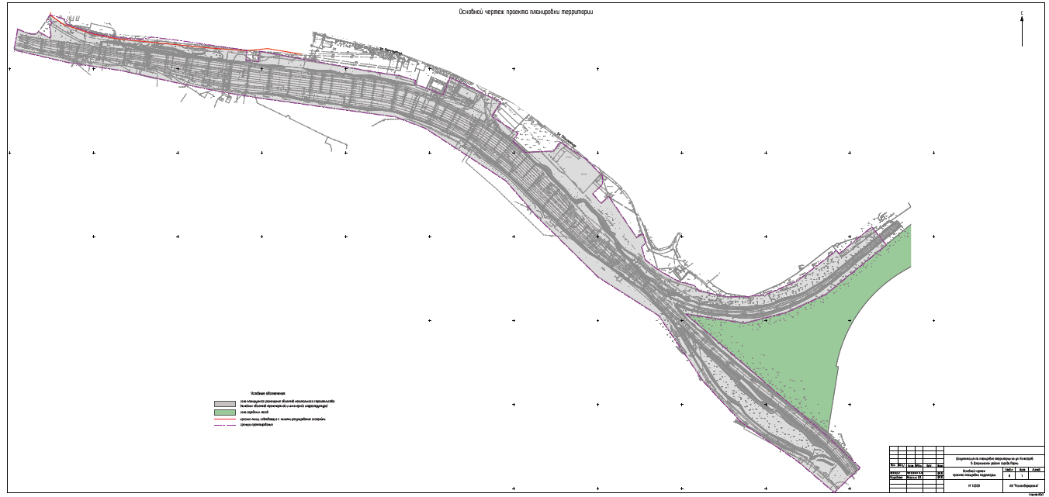

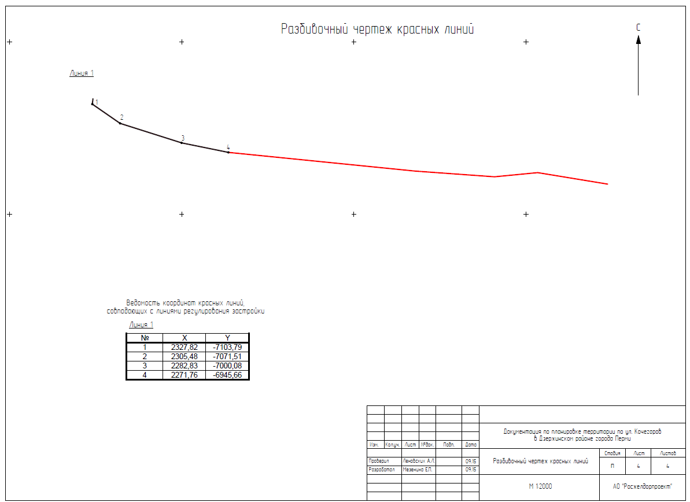

УТВЕРЖДЕН
постановлением администрации
города Перми
от 06.09.2016 № 658

ПРОЕКТ МЕЖЕВАНИЯ
территории по ул.Кочегаров в Дзержинском районе города Перми

Обоснование проектных решений

Проектные решения в проекте межевания территории выполнены с целью реконструкции приемоотправочных путей № 2, 3 парка «Г» станции «Пермь-Сортировочная» Свердловской железной дороги, расположенной на территории Дзержинского района города Перми.
Реконструкция производится в границах существующей полосы отвода Свердловской железной дороги – филиала ОАО «РЖД», участок № 3 на плане (кадастровый номер 59:01:1717205:14), частично планируемые мероприятия
по реконструкции существующих железнодорожных путей выходят за границы существующей полосы отвода, что требует дополнительных отводов земель.
Необходимые площади земельных участков и их местоположение определены в соответствии с планируемыми мероприятиями, разработанными
в проектной документации «Реконструкция приемоотправочных путей № 2, 3 парка «Г» станции «Пермь-Сортировочная» Свердловской железной дороги», согласно которым, помимо существующих земельных участков под полосой
отвода железной дороги № 3, 7, требуется формирование дополнительных земельных участков № 2, 4, 5, 6.
Формирование земельных участков осуществляется из земель муниципальной собственности, не закрепленных за конкретными лицами.
Границы вновь формируемых земельных участков определены в соответствии с пунктом 7 статьи 36 Земельного кодекса Российской Федерации с учетом красных линий, установленных проектом планировки территории, границ смежных земельных участков за счет свободных земель населенных пунктов.
Земельный участок № 2 площадью 2075 кв.м расположен в границах полосы отвода ОАО «РЖД» под существующие объекты капитального строительства инфраструктуры ОАО «РЖД» (железнодорожные пути).
Земельный участок № 4 площадью 340 кв.м – для доступа аварийных бригад со стороны городской территории, проведения экстренного ремонта автоблокировочной системы парка «Г» для движения нечетного направления пассажирских и грузовых проездов.
Земельный участок № 3 площадью 2266142 кв.м образован путем перераспределения земельного участка с кадастровым номером № 59:01:1717205:14
и свободных городских земель в случае внесения изменений в Правила землепользования и застройки города Перми, утвержденные решением Пермской городской Думы от 26.06.2007 № 143 (далее – ПЗЗ).
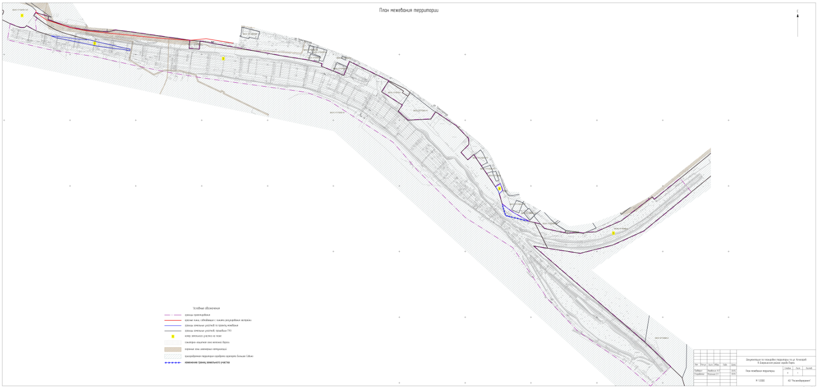
Экспликация образуемых земельных участков

№ | Кадастровый номер земельного участка | Адрес | Землепользователь  (правообладатель) | Вид права | Разрешенное использование | Площадь  по документам, кв.м | Площадь по проекту, кв.м | Примечание
1 | 2 | 3 | 4 | 5 | 6 | 7 | 8 | 9
1 | 59:01:1713475:137 | Пермский край,  г.Пермь,  Дзержинский район,  ул.Кочегаров | Малых  Юрий Альбертович | собственность | под 1-этажный склад из железо-бетонных блоков (лит.А),  2- этажное кирпичное здание производственного корпуса (лит.Б, Б1, Б2, БЗ), 2-4 этажное кирпичное здание административно-бытового корпуса (лит.В), 3-этажное здание склада цемента (лит.Д) из железобетонных  блоков, 1-этажное здание  производственного цеха (лит.Ж) с 2-этажным зданием (лит.Ж1),  с 1-этажным зданием (лит.Ж2), 1-этажное здание производственного цеха № 2 (лит.З),  кирпичное здание столярной мастерской (лит.И), проходную (лит.Г3), щитовую (лит.Г2),  2 склада (лит.Г1, Г4), железнодорожный подъездной  путь № 11 (лит.Т),  железнодорожный подъездной путь № 10 (лит.У) | 12044 | 12044 | -
2 | нет | Пермский край,  г.Пермь,  Дзержинский район | - | - | сооружения и коммуникации железнодорожного транспорта | - | 2075 | земельный участок сформирован за счет городских земель
3 | нет | Пермский край,  г.Пермь,  Дзержинский район | ОАО «Российские железные дороги» | федеральная собственность,  аренда долгосрочная | сооружения и коммуникации железнодорожного транспорта | 2265123 | 2266142 | перераспределение земельного участка с кадастровым номером 59:01:1717205:14  и городской  землей*
1 | 2 | 3 | 4 | 5 | 6 | 7 | 8 | 9
4 | нет | Пермский край,  г.Пермь,  Дзержинский район, ул.Транспортная | - | - | проезд | - | 340 | земельный  участок  сформирован  за счет городских земель
5 | 59:01:1715068:4 | Пермский край,  г.Пермь,  Дзержинский район | ОАО «Российские железные дороги» | федеральная собственность,  аренда долгосрочная | под полосу отвода железной  дороги | 41289 | 41289 | -

-----------------------
* В случае внесения изменений в ПЗЗ.

